Linguagem ALGÉBRICA - EQUAÇÕES

Ao final da atividade, se autoavalie e coloque sua nota de DPO
Hoje teremos uma parte da nossa aula por videoconferência das 10h20 às 11h10. A segunda parte deste TAD será feita de forma individual.
EM GRUPO
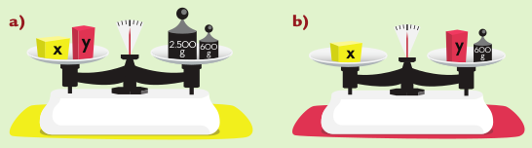
Você se lembra que no TAD anterior nós tínhamos a situação das balanças ao lado:

1. Escreva novamente as equações que correspondem à situação ilustrada nas figuras acima.
a) ______________________________ b) ________________________________
2. Agora que já sabemos as equações que representam a situação mostrada nas figuras a) e b) acima, reescreva a situação como um sistema de duas equações e duas incógnitas.
Sistema com duas equações e duas incógnitas:

3. Agora, sem olhar a resposta do TAD de ontem, explique com suas palavras como você pode fazer para descobrir as massas das caixinhas amarelas e vermelhas.
________________________________________________________________________________
DPO: ___ ___ ___
________________________________________________________________________________
________________________________________________________________________________

4. Usando a técnica que você descreveu acima, resolva o sistema com as duas equações e duas incógnitas e encontre a massa das caixinhas amarelas e vermelhas.

INDIVIDUAL

1. Com a técnica que foi discituda na aula online, resolva os seguintes sistemas contendo duas equações e duas incógnitas dados a seguir:
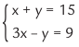 | 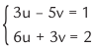
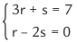 | 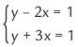
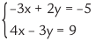 | 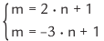
DPO: ___ ___ ___

